# 1、基本命令

## 1、关闭Nginx

### 1、停止：

### nginx -s stop

### 2、有序退出

### nginx -s quit

## 2、当配置信息修改，需要重新载入这些配置时使用此命令。

### nginx -s reload

## 3、重启Nginx

### nginx -s reopen

## 4.检测配置文件

### nginx -t

# 2、新建站点目录（linux中开发）

## 1、新建目录 testRoot并建立index.html

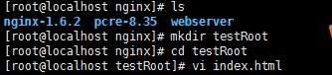

## 2、html内容如下

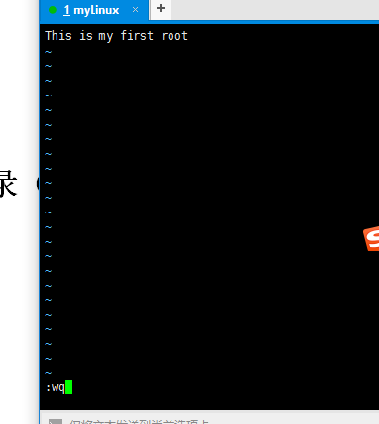

## 3、修改配置文件

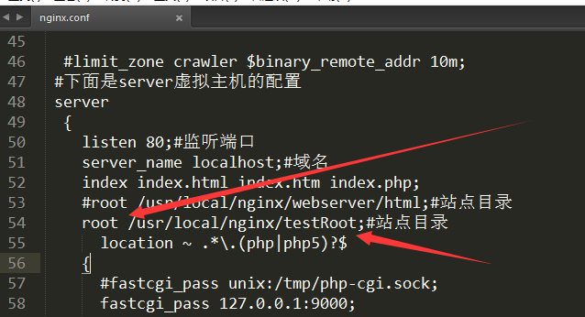

## 4、让配置文件生效

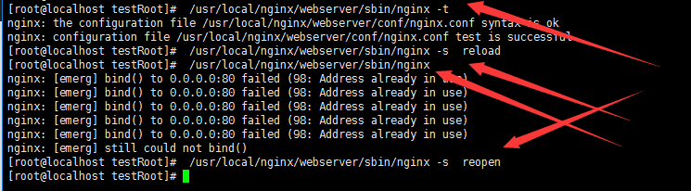

## 5、测试

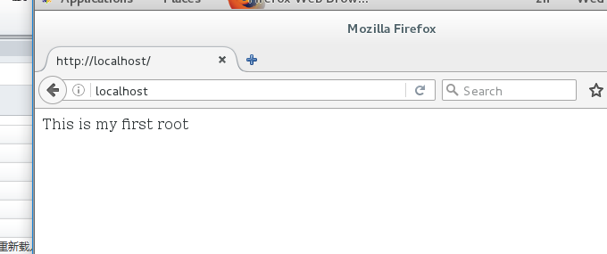

# 3、建立第二个站点目录